**Template Lembar Kerja Individu**

|  |  |  |
| --- | --- | --- |
| **Nama & NPM** | **Topik:** | **Tanggal:** |
| **Oki Cahaya Putra G1A022095** | **Tipe Data** | **28 Agustus 2022** |

**[NO1] Identifikasi Masalah:**

**1)Uraikan permasalahan dan variabel**

 Evaluasi penyebab kesalahan terjadi dan perbaiki agar program dapat berjalan?

Pada soal ini memliki kesalahan yaitu kurang nya penambahan **“ , ) , ;**

**[NO1] Penyusunan Algoritma dan Kode Program**

1.)rancang desain solusi

Perbaikan kode program dengan cara ? menambahkan **“,)** dan **“**

2.)Kode program dan luaran

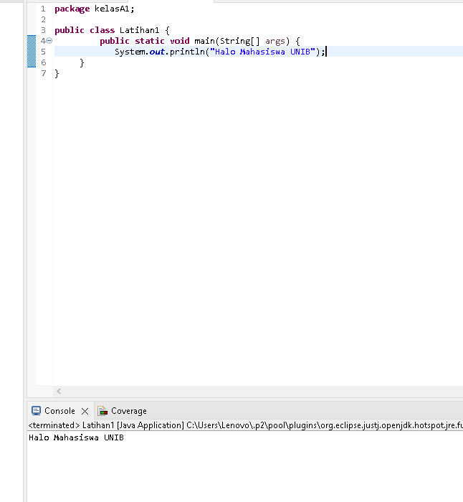

Luaran sudah sesuai dengan program yang di susun di karenakan telah di tambahnya beberapa kode yang kurang sehingga luaran sudah benar dan susuai dengan permintaan

**[NO 1] Kesimpulan**

1. **Analisa**

Pada program yang saya kerjakan di sini saya menggunakan bentuk kelas publik di karenakan memudahkan saya dalam mengerjakan dan memecahkan program yang kurang.dari tugas yang saya kerjakan di atas saya dapat menemukan di mana saja letak kesahalahnya yaitu kurang nya di simbol **; “ )** dan dari permasalahan ini saya mengevaluasi bahwa tipe data string lebih baik di gunakan dalam penyimpanan data

Dalam mengambil sebuah keputusan saya berharap apa yang saya kerjakan ini sesuai dengan apa yang sudah di berikan.

**[NO2] Identifikasi Masalah:**

1)Uraikan permasalahan dan variabel

Soal : Susun kembali sintaks kode untuk memperbaiki pesan kesalahan tersebut! Berikan kesimpulan?

Pada soal ini masih ada kesalahan yaitu :

Int a : 55555555555 ( berjumlah 11)

Byte b : 4444444444 (di program berjumlah 10)

Char e : abc (di program berjumlah 3)

[NO2] Penyusunan Algoritma dan Kode Program

1. Rancang desain solusi

Perbaikan kode program dengan cara :

**int a** : seharusnya berjumlah 9

Byte b : seharusnya berjumlah 1

Char e : hanya memilih salah satu dan sifat nya tunggal

1. ) Kode Program dan luaran

sebelumnya terdapat kode yang kurang dan berlebihan sehingga yang kode yang berlebihan di kurangkan dan program dapat bekerja sesuai dengan permintaan

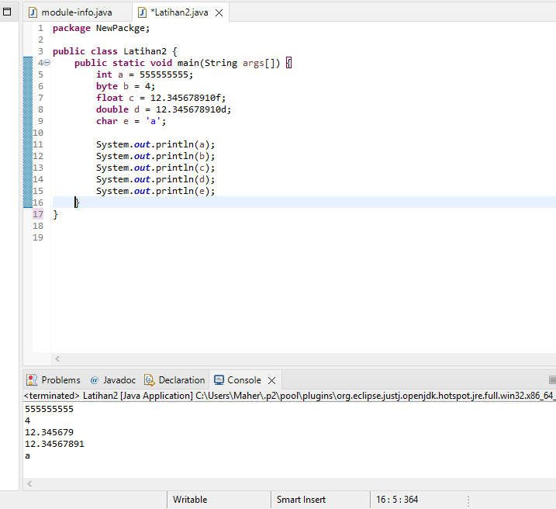

[NO2] Kesimpulan

Dalam permasalahan ini terdapat kode program yang salah,dari kesalahan itu juga terdapat kode-kode yang berlebihan. Setelah dikonversi ,saya mengevaluasi bahwa tipe data ini lebih baik di gunakan dalam program besar.

**[NO3] Identifikasi Masalah:**

1. Uraikan permasalahan dan variable

public class KonversiTipeData {  
  public static void main(String args[]) {  
     byte x;  
     int a = 270;  
     double b = 128.128;  
     System.out.println("int dikonversi ke byte");  
     x = (byte) a;  
     System.out.println("a dan x " + a + " " + x);  
     System.out.println("double dikonversi ke int");  
     a = (int) b;  
     System.out.println("b dan a " + b + " " + a);  
     System.out.println("double dikonversi ke byte");  
     x = (byte)b;  
     System.out.println("b dan x " + b + " " + x);  
}       }

**[NO3] Penyusunan Algoritma dan Kode Program**

**1.) Rancang desain solusi**

Perbaikan kode program dengan cara:

Di sini saya menambahkan kode yang menurut saya kurang

Dan program berisi data.

2.) Kode Program dan luaran

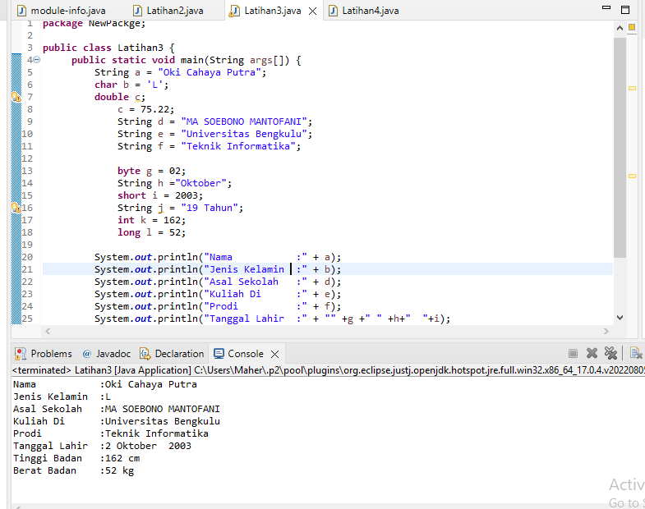

B.Analisa luaran yang di hasilkan :

Dari program di atas sudah susuai dengan kebutuhan dan permintaan data di karenakan saya sudah melakukan penambahan kode program yang kurang dan mengikuti perintah yang di berikan.

**[NO3] Kesimpulan:**

Evaluasi:

Dalam program ini apabila terdapat kode program yang salah dapat mengakitbatkan program yang tidak dapat berjalan di karnakan apabila program di jalankan tanpa menggunakan kode program yang benar dapat merusak jalannya program.

Di sini saya menambakan tipe data string di karenakan tipe data string dapat menyimpan data yang terdiri dari 1 karakter.

**[NO4] Identifikasi Masalah:**

1. )soal 1: Konstruksikan kode program konversi tipe data pada Latihan 3 ke bentuk tipe data lain yang kompatibel

Soal 2 : Simpulkan alasan kode yang disusun, jenis konversi tipe data implisit dan eksplisit!

**[NO4] Penyusunan Algoritma dan Kode Program**

1. **)** Rancang desain solusi

Di sini saya menggunakan tipe data yang sama yaitu string

Karena hanya string yang dapat menyimpan data lebih dari 1 karakter.

2.) Kode Program dan luaran

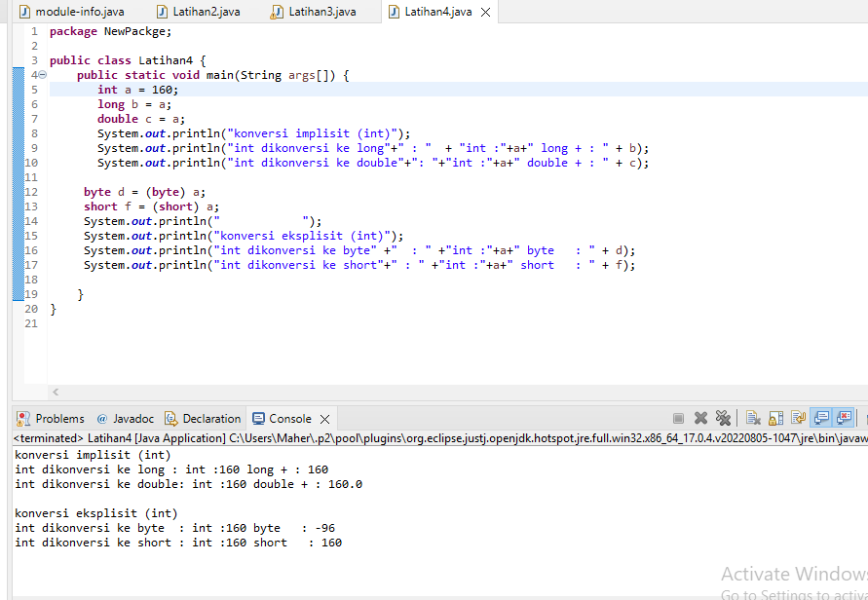

1. ) Analisa Luaran Yang di hasilkan:

Luaran sudah sesuai dengan program yang di susun di karenakan saya sudah menjalankan program dengan menambah kode program yang menuruts saya kurang.dengan menggunakan tipe data string program dapat berjalan dengan mudah

**[NO4] Kesimpulan:**

Di program ini terdapat kode program yang yang susah apabila kita salah dalam meletakkan kode program,program tidak dapat berjalan dengan lancar, di sini kita harus melakukan observasi yang cukup sehingga kita dapat memecahkan permasalahan yang ada